Http2Java - Manuale Utente

Pellegrinelli Nico, Pellegrinelli Sean, Panzeri Federico  
Versione del 24/01/2024

Sommario

Indice delle figure 2

Introduzione 3

Requisiti di Sistema 3

Installazione 3

Panoramica 4

Descrizione elementi principali 4

Funzioni principali 7

Inserimento e visualizzazione del contenuto della chiamata HTTP da convertire 7

Inserimento e visualizzazione di un file contenente la chiamata HTTP da convertire 8

Traduzione da testo HTTP a codice Java 9

Visualizzazione del codice Java, di errori e warnings 9

Copia negli appunti del codice Java 10

Grammatica 10

Lessico 10

Sintassi 11

Conclusioni 15

# Indice delle figure

Figura 1: Schermata Principale 4

# Introduzione

Benvenuto in Http2Java, la soluzione innovativa per semplificare l’integrazione delle chiamate HTTP nei progetti Java aziendali. Questa applicazione, sviluppata interamente in linguaggio Java, è progettata per rendere il processo di creazione delle chiamate HTTP più rapido, intuitivo ed efficiente.

Http2Java, tramite un compilatore progettato appositamente, genera il codice Java corrispondente alla chiamata HTTP che si vuole implementare. Questo progetto nasce dal desiderio di automatizzare e velocizzare un processo aziendale interno che consenta a chiunque, sia junior che senior, di risparmiare tempo prezioso ed aumentare la produttività.

## Requisiti di Sistema

Questo software viene distribuito sottoforma di file ***jar.***

Requisiti di sistema

Software:

* Java SE 1.8 o versioni successive installato sul PC. L’ultima versione di Java può essere scaricata ed installata da [qui](https://www.java.com/)

Sistema Operativo:

* Windows Server 2008 R2 SP1 (64 bit) e versioni successive
* Windows Vista SP2 e versioni successive
* Mac OS X 10.8.3+
* Ubuntu Linux 5.5+
* Oracle Solaris 10 Update 9+ (64 bit)

In tutti i casi sono richiesti i privilegi di amministratore

RAM:

* 128 MB per sistemi Windows
* 256 MB per tutti gli altri

Spazio di archiviazione

* > 300 MB disponibili

## Installazione

Una volta installata l’ultima versione di Java dal [sito ufficiale](https://www.java.com/), per eseguire l’applicativo è sufficiente scaricare e lanciare il file *jar* distribuito dall’azienda.

# Panoramica

L’applicazione, appena avviata, si presenta nel seguente modo:

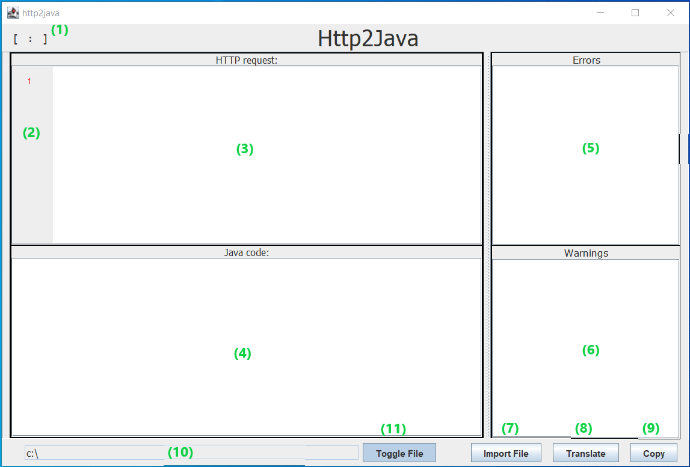

Figura : Schermata Principale

Questa schermata è di tipo responsive, nel senso che le dimensioni dei vari elementi si adattano dinamicamente in base alle dimensioni della finestra.

## Descrizione elementi principali

Per la numerazione degli elementi fare riferimento alla figura 1 qui sopra.

1. Immagine che contiene testo, schermata, schermo, numero

   Descrizione generata automaticamente(In verde) Indica, nel formato riga:colonna, la posizione del cursore all’interno della casella di testo nella figura qui di fianco. Quando la casella di testo perde il focus, l’indicatore non mostra alcun valore
2. (In blu) Indica, per ogni riga della casella di testo, il suo numero. Il numero della riga che attualmente contiene il cursore viene evidenziato in rosso (la riga attualmente selezionata è la 7, cerchiata in rosso).
3. È la casella di testo utilizzata per visualizzare ed eventualmente modificare il testo HTTP che si vuole tradurre. Lavora in accoppiata agli elementi 1) e 2). Qualora una riga occupi più spazio in orizzontale della larghezza della casella, i caratteri in eccesso vengono riportati a capo, ma per loro non viene aggiunto un nuovo numero di riga e pertanto il relativo spazio a sinistra nell’elemento 2) resta vuoto.
4. 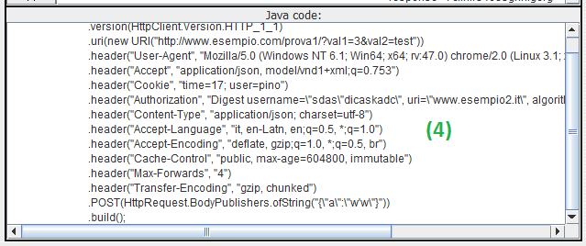(Vedi a sx) È la casella di testo dove viene visualizzato il codice Java risultante dalla traduzione. L’utente può solo visualizzarne il contenuto, senza modificarlo. Se la traduzione ha esito negativo, ossia si verifica almeno un errore, questo spazio rimane vuoto in attesa che tutti gli errori vengano risolti.
5. 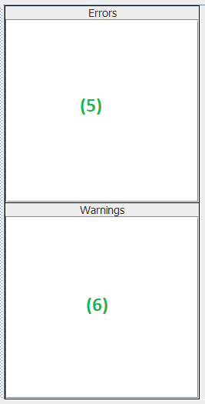È la casella di testo dedicata alla visualizzazione eventuale degli errori. Per ogni errore lanciato dal compilatore, viene generata una stringa di testo contenente il messaggio d’errore e prefissa dalla posizione (espressa in riga:colonna) del token che lo ha generato. Qualora si verifichi più di un errore, i relativi messaggi vengono mostrati ordinati secondo la relativa riga che li ha generati.

La presenza di anche solo un errore blocca il processo di traduzione fino a che tutti gli errori non sono stati risolti

1. È la casella di testo dedicata alla visualizzazione di eventuali warnings.

La presenza di anche un solo warning non influisce sul buon esito della procedura di traduzione. Qualora il compilatore restituisca più di un warning, i relativi messaggi vengono stampati in ordine di generazione, senza mostrare la posizione all’inizio della riga.



1. (“Import File”) È il pulsante utilizzato per importare un file. Alla pressione, viene aperta una nuova finestra in cui si chiede all’utente di scegliere il file da importare. Se l’importazione avviene correttamente, il path del file viene mostrato nella barra di testo a sinistra, altrimenti se si verifica un errore o se l’operazione viene annullata viene mostrato un messaggio di errore nella barra di testo a sinistra.
2. (“Translate”) È il pulsante cha avvia la traduzione vera e propria
3. (“Copy”) È il pulsante che copia negli appunti il codice Java generato dalla traduzione. Se la traduzione non è andata a buon fine, viene stampato un messaggio di errore nella barra di testo a sinistra.
4. (Barra di testo) Barra di testo utilizzata per mostrare il path del file importato o in alternativa alcuni messaggi di errore. Il suo contenuto non può essere modificato manualmente dall’utente
5. (“Toggle File”) È il pulsante che specifica se il testo da tradurre deve essere prelevato dalla casella di testo 3) oppure dal file importato. Può assumere due stati differente: “attivo” e “passivo”. Se si trova nello stato “attivo”, il programma preleverà il testo da tradurre dal file specificato nell’operazione di import, altrimenti, nel caso contrario, dalla casella di testo 3).  
   All’avvio dell’applicazione questo pulsante è impostato di default nello stato “attivo”.

# Funzioni principali

Le funzioni principali implementate sono:

1. Inserimento e visualizzazione del contenuto della chiamata HTTP da convertire
2. Importazione e visualizzazione di un file contenente la chiamata HTTP da convertire
3. Traduzione da testo HTTP a codice Java
4. Visualizzazione del codice Java, di errori e warnings
5. Copia negli appunti del codice Java

### Inserimento e visualizzazione del contenuto della chiamata HTTP da convertire

Questa operazione consiste nell’inserire nella casella di testo (segnaposto 3 in figura 1) il testo che si vuole tradurre in codice Java.

Le operazioni da seguire sono le seguenti:

1. Se necessario, de-selezionare il pulsante *“Toggle File”* (indicatore 11 in figura 1).
2. Immagine che contiene schermata, testo, Rettangolo, linea

   Descrizione generata automaticamenteUna volta de-selezionato, la casella di testo in alto a sinistra (segnaposto 3 figura 1) si sbloccherà, consentendo all’utente di incollare il testo oggetto di traduzione

Figura : Pulsante Toggle File

1. Una volta incollato, il testo verrà mostrato sempre nella stessa casella di testo. Allo stesso tempo, gli indicatori dinamici (segnaposti 1 e 2 in figura 1) si aggiorneranno. Il numero della riga contenente il cursore verrà evidenziato di rosso.

Figura : Casella di testo HTTP

### Inserimento e visualizzazione di un file contenente la chiamata HTTP da convertire

Questa procedura consente di salvare in memoria il contenuto di un file con il testo che si vuole convertire.

Operazioni da seguire:

1. 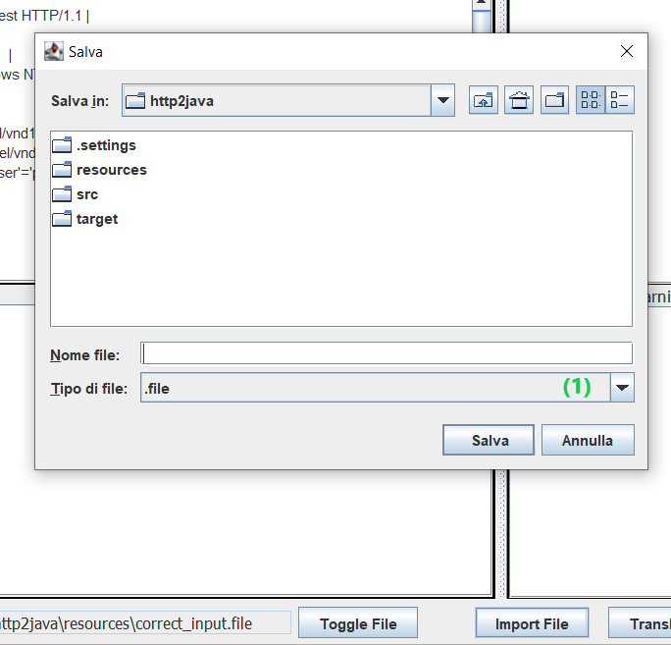Dalla barra in basso, premere sul pulsante *“Import File”* (segnaposto 7 figura 1). La pressione di questo pulsante avvierà una nuova finestra in cui verrà chiesto all’utente di selezionare un file da importare

Figura : Finestra di selezione file

1. Di default la nuova schermata mostrerà soltanto i file con estensione “*file*”. Questo filtro può essere rimosso o modificato premendo sul selettore 1 in figura 4.

1. Una volta importato correttamente il file, se necessario, selezionare e portare nello stato “attivo” il pulsante *“Toggle File”* (segnaposto 11 in figura 1). Quando viene selezionato, l’applicazione ignora il testo della casella 3 rendendola inattiva ed estrae il testo oggetto di conversione dal file importato.
2. Immagine che contiene testo, schermata, schermo, Rettangolo

   Descrizione generata automaticamenteInfine, nella casella di testo 3 (figura 1) verrà mostrato il testo estratto dal file importato

### Traduzione da testo HTTP a codice Java

1. Assicurarsi di avere inserito correttamente il testo da tradurre secondo una delle due procedure indicate in questa stessa sezione. La corretta importazione del testo può essere verificata osservando la casella 3). Se questa è popolata, allora Http2Java ha salvato in memoria il testo da convertire.
2. Premere il pulsante “Translate” per avviare la procedura. Se non si verificano errori, il codice Java risultante verrà stampato nella casella di testo 4); al contrario, se si è verificato almeno un errore, la procedura si blocca e nella casella 5) verranno stampati tutti i messaggi degli errori rilevati.

### Visualizzazione del codice Java, di errori e warnings

1. Dopo aver avviato il processo di traduzione secondo le istruzioni di cui appena sopra, possono verificarsi due scenari:
   1. Immagine che contiene testo, schermata, software, numero

      Descrizione generata automaticamenteScenario 1: la traduzione viene completata con successo. In questo caso il codice Java risultante verrà mostrato nell’apposita casella di testo (elemento 4 figura 1).  
      Se il compilatore ha prodotto dei warnings, questi verranno stampati nell’apposita sezione (vedi punto 6 figura 1). A questo punto sarà possibile procedere con la copiatura del testo prodotto o con la traduzione di un nuovo testo

* 1. Scenario 2: la traduzione non viene portata a termine. In questo caso il codice Java non viene prodotto, la relativa casella di testo rimane vuota mentre nella casella dedicata agli errori vengono stampati i messaggi di tutti gli errori rilevati. Se il compilatore ha prodotto dei warnings, questi verranno stampati nell’apposita sezione. A questo punto, per poter procedere con la traduzione, sarà necessario modificare il testo in input affinché tutti gli errori vengano risolti.

Per maggiori informazioni su come risolvere eventuali errori, consultare la sezione “Grammatica”.

### Copia negli appunti del codice Java

1. Dopo aver portato a termine con successo l’operazione di traduzione, la casella dedicata alla visualizzazione sarà popolata con il testo risultante. Lo stesso testo può essere copiato in due modi:
   1. Evidenziandolo per intero e premendo la combinazione di tasti *ctrl + C*
   2. Premendo il pulsante “Copy” in basso a destra

# Grammatica

Per quanto riguarda il testo in input con le informazioni della chiamata HTTP, sono state definite delle regole ben precise che definiscono il lessico e la sintassi accettati. Pertanto, per evitare di incappare in errori, è opportuno seguire le regole di seguito elencate.

## Lessico

Con lessico si intendono tutte quelle *keyword* riservate al linguaggio che vengono riconosciute dal compilatore. Di seguito viene specificata la lista completa di Token che costituiscono il linguaggio, e che quindi vengono riconosciuti dal compilatore. Uno degli errori più semplici

Le parole del linguaggio sono di norma scritte completamente in maiuscolo, per distinguerle dalle regole sintattiche.

I token accettati sono i seguenti:

GET | 'GET'  
POST | 'POST'   
HOST | 'Host'  
USER_AGENT | 'User-Agent'  
CONTENT_TYPE | 'Content-Type'  
ACCEPT | 'Accept'  
COOKIE | 'Cookie'  
AUTHORIZATION | 'Authorization'  
ACCEPT_LANGUAGE | 'Accept-Language'  
ACCEPT_ENCODING | 'Accept-Encoding'  
CACHE_CONTROL | 'Cache-Control'  
MAX_FORWARDS | 'Max-Forwards'  
Q | 'q'  
EQUALS | '='  
COMMA | ','   
COLUMN | ':'  
SEMI_COLUMN | ';'  
TERMINAL | '|'  
STAR | '*'

Sulla sinistra è indicato il nome utilizzato per identificarli, mentre sulla destra, inclusa tra apici, è indicata l’esatta sequenza di caratteri che l’utente deve inserire affinché venga riconosciuta.

## Sintassi

Oltre al lessico, l’utente deve prestare attenzione anche alle regole che governano le strutture delle frasi di questo linguaggio.

Ciascuna regola può essere espressa graficamente utilizzando un particolare tipo di diagramma detto railroad. Le regole di lettura di un railroad sono:

1. Tutte le parole in maiuscolo rappresentano dei token
2. Tutte le parole con l’iniziale in minuscolo sono delle regole
3. Ciascun diagramma è da leggere da sinistra verso destra. Ogni freccia che collega due elementi indica che l’elemento da cui parte la freccia è seguito dall’elemento di arrivo
4. Eventuali sdoppiamenti delle frecce sono da considerarsi al pari di “OR” logiche, nel senso che rappresentano un’alternativa. Esempio: una freccia a due punte indica che l’elemento da cui parte si aspetta o uno o l’altro token di arrivo.

Usando come esempio la regola qui sotto (“acceptEncodingRule”), possiamo affermare che questa regola vuole come prima cosa un token di tipo “ACCEPT_ENCODING” (che è anche una keyword del linguaggio) seguito poi da un token di tipo “COLUMN”, ossia un’altra keyword, per poi continuare con altri elementi.

Detto ciò, le regole sintattiche utilizzate sono:

* acceptEncodingRule
* acceptLanguageRule
* acceptRule
* authRule
* authorizationRule
* basicAuthRule
* body
* boundaryRule
* chacheControlRule
* charsetRule
* contentTypeRule
* cookieElement
* cookieList

* cookieRule
* digestAuthRule
* encodingElement
* encodingList
* extensionRule
* genericHeaderRule
* 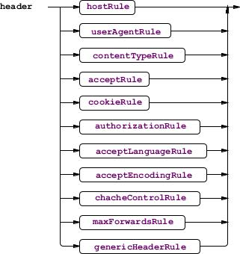header
* hostRule
* 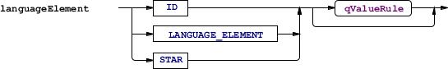languageElement
* languageList
* maxForwardsRule
* method
* mimeElement
* mimeList
* 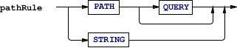pathRule
* productRule
* qValueRule
* request
* requestLine
* userAgentRule

# Conclusioni

Aopuhdf[k